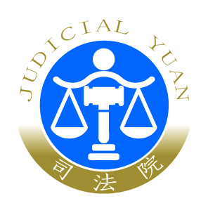 | 司 法 院 新 聞 稿  發稿日期：109年12月17日  發稿單位：少年及家事廳  連 絡 人：廳長 謝靜慧  連絡電話：02-23618577#600編號：109-140

司法院少年及家事廳與媒體茶敘：首播「讓溝通成為可能」家事調解制度宣導影片，介紹優化友善兒少出庭環境
在受到疫情紛擾的2020年歲末年終，司法院於今（17）日邀集媒體朋友們進行茶敘，於茶敘中首播甫上架YouTube的2020家事調解影音—「讓溝通成為可能」影片（網址https://reurl.cc/6loQ75），宣導家事調解處理紛爭機制。會中並說明司法院推動友善兒少出庭的具體作為，少年事件處理法廢除觸法兒童、曝險少年，改採行政輔導等修法重點。
本次茶敘由司法院林輝煌秘書長親臨致詞，感謝大家對司法的關心，其後由少年及家事廳說明司法院推動友善兒少出庭的具體作為，包括少年事件處理法廢除觸法兒童、曝險少年，改採行政輔導等修法重點，並首播甫上架YouTube的2020家事調解影音—「讓溝通成為可能」影片，說明家事調解處理紛爭機制可以減少必須兒少出庭的可能性，並保障兒少健全成長發展權利。
今年司法院根據《人權與兒少保護及性別友善委員會》決議，就如何優化友善兒少出庭環境、落實兒少的表意權及司法近用權，先進行相關法規，現行各法院有關設備設施與措施的盤點，發現幾乎所有類型的案件，都可能涉及兒少出庭議題，由於出庭會對兒少身心造成極大壓力，因此司法院及所屬法院已採取持續辦理相關研習、避免通知兒少出庭、得視出庭兒少需要，提供專業人士在場協助、陪同、隔離訊問、遠距視訊審理、安全通道等，保障其表意權、維護出庭安全及隱私等措施。
司法院近日也在YouTube影音平台，上架2020家事調解影音—「讓溝通成為可能」影片，說明家事調解對解決家庭問題及未成年子女的幫助。
司法院將持續根據《人權與兒少保護及性別友善委員會》決議，持續關注兒少福祉，並進行法制面與實務面的檢討改進，同時也希望家事調解制度的實施，可以減少兒童及少年面對家事訴訟的壓力，以保障兒少的健全成長。

